长飞亚VEIII系列荣获2020年荣格技术创新奖

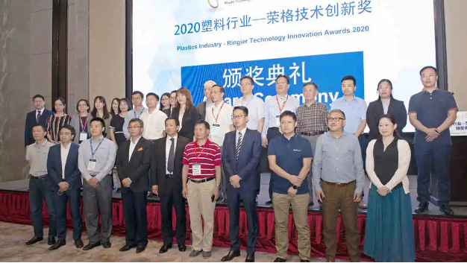

7月2日，“2020塑料行业-荣格技术创新奖”颁奖典礼于上海隆重举行，本次颁奖典礼邀请百余位获奖企业代表、评委团代表、协会领导、行业主流媒体等业内人士齐聚一堂,共同分享、见证创新产品及优秀技术给塑料行业带来的深刻变化。

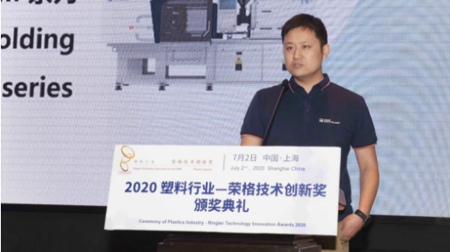

宁波波长飞亚塑料机械制造有限公司的VEIII系列全电动注塑机在众多竞品中脱颖而出，荣获“2020塑料行业-荣格技术创新奖”。宁波长飞亚副总经理金镖先生，向主办方荣格工业传媒表示了衷心的感谢：“我们非常荣幸能获得此次‘2020塑料行业-荣格技术创新奖’，这是对长飞亚品牌以及VE系列电动注塑机产品的高度肯定，也将进一步激励我们整个团队，持续探索电动注塑技术的无限可能，继续为客户提供能切实解决其实际所需的解决方案，实现价值共创。”

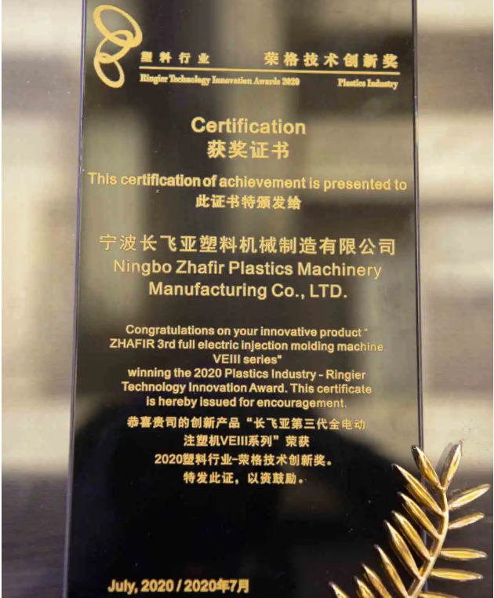

长飞亚VEIII系列电动注塑机在精密、智慧、洁净等方面实现了全方位的提升，具有高精密、高安定、高效、清洁等特点，可广泛适用于医疗、电子等精密部件的生产。自去年在德国K展首次亮相以来便受到行业内外极大关注。整体上，VEIII采用了全新外观设计，结构紧凑。机器采用模块化设计，可实现射台与合模的多种组合。机器在伺服驱动技术、控制软件系统上实现了全新升级和技术提升。

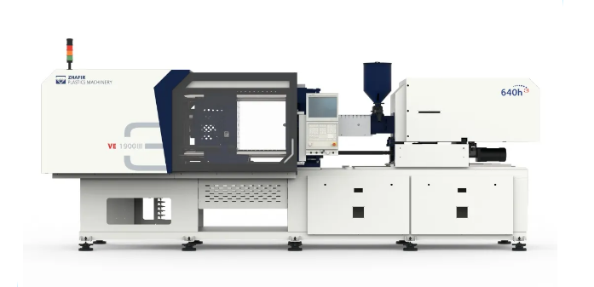

作为一支年轻而富有活力的团队，长飞亚坚持以创新为发展源动力，追求卓越，并致力于让更多客户体验电动注塑技术带来的绝佳优势。在创新的征途上，我们将一如既往，乘风破浪，勇往直前。

